Проходим по ссылке <https://budget4me.ru/>

Кликаем на значок справа cid:image004.jpg@01D87B49.50392120и переходим на страницу регистрации.

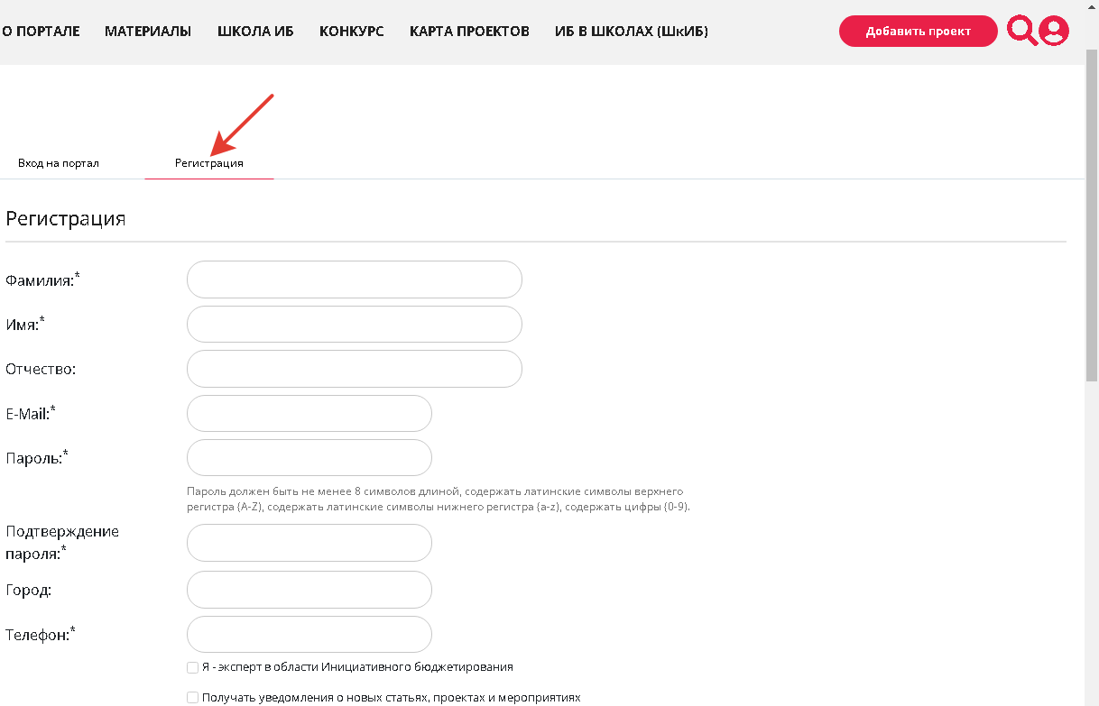

После успешной регистрации возвращаемся на главную страницу и вверху страницы кликаем на раздел «Карта проектов», выстраиваем фильтры (см.ниже)

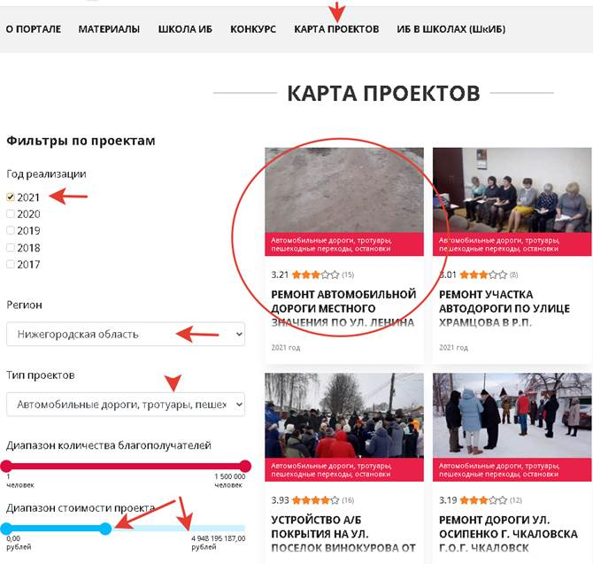

Далее отобразятся проекты. Кликаем на наш проект «Ремонт автомобильной дороги местного значения по ул. Ленина в р.п. Гремячево городского округа город Кулебаки Нижегородской области» и оцениваем его по шкале от 1 до 5 звёздочек, нажатием на звёздочку, которая соответствует вашему мнению: 1 - самая низкая оценка, 5 - самая высокая.

________________________